

Documentação

OpFlix

|  |  |  |  |  |
| --- | --- | --- | --- | --- |
| Alameda Barão de Limeira, 539 – São Paulo/SP |  |  |  | sp.senai.br |

Sumário

1. Resumo 2

Objetivos

1. Descrição do projeto 2

Resumo do projeto

1. Modelagem de Software 3

Modelo Lógico

Modelo Físico

Modelo Conceitual

Cronograma

1. Funcionalidades 5

Web

Mobile

1. Protótipos 6

Web

Mobile

1. Front-End 7
2. Mobile 8
3. Arquitetura do Projeto 9
4. Referências 10

Links

Livros

Resumo

Objetivos

Este documento tem como objetivo mostrar todas as funcionalidades e detalhes de uma plataforma chamada OpFlix, na qual é um serviço de catalogar lançamentos de filmes e séries.

Descrição do projeto

A plataforma OpFlix deseja mostrar aos seus usuários quais serão os próximos lançamentos de mídia e consequentemente avisar a plataforma que será lançada.

Resumo do projeto

A plataforma OpFlix disponibiliza para seus usuários lançamento de novos filmes e séries, na qual contém os dados dos filmes e os dados de seus lançamentos.

A plataforma OpFlix permite que o usuário possa acessar diversos lançamentos de diversos gêneros. O cliente decidiu que um lançamento poderá ter apenas uma categoria, diretor, plataforma de estreia e tipo (se é filme, série, etc.). Um usuário cadastrado poderá cadastrar os seus lançamentos favoritos para ficarem salvos. Os Usuários poderão ser um cliente normal, ou um administrador.

Modelagem de Software

Esta sessão tende a demonstrar o que será desenvolvido no banco de dados e quais são as suas representações.

Modelo Lógico

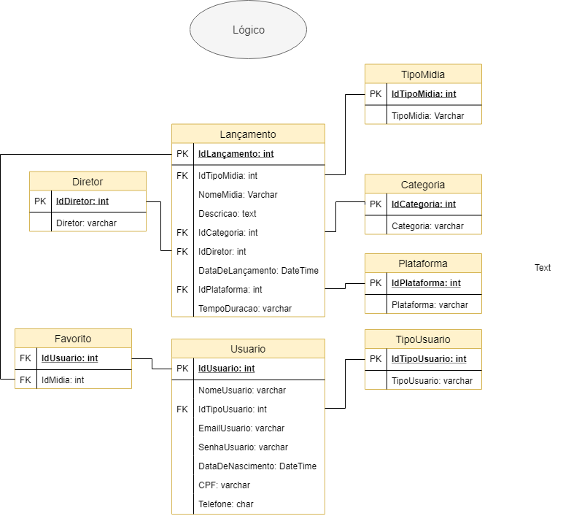O modelo lógico leva em conta algumas limitações e implementa recursos como adequação de padrão e nomenclatura, define as [chaves primárias e estrangeiras](https://www.luis.blog.br/chave%20primaria-chave-estrangeira-e-candidata.aspx), normalização, integridade referencial, entre outras.

Modelo Físico

A modelagem física lida com o design do banco de dados real com base nos requisitos reunidos durante a modelagem lógica do banco de dados.

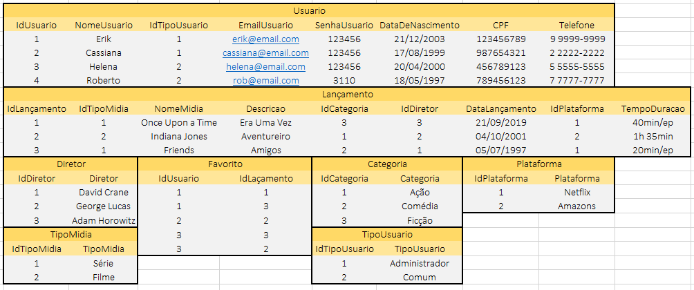

Modelo Conceitual

A modelagem conceitual baseia-se no mais alto nível e deve ser usada para envolver o cliente, pois o foco aqui é discutir os aspectos do negócio do cliente e não da tecnologia.

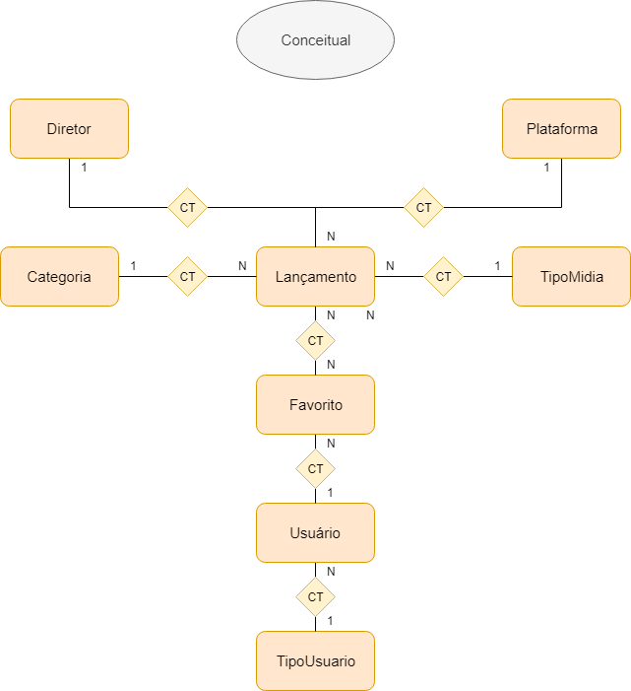

Para rodar o programa, execute na ordem respectivamente: “M_01_ArthurFoschiani_DDL.sql”, “M_02_ ArthurFoschiani _DML.sql”, “M_03_ ArthurFoschiani _DQL.sql”

Cronograma

|  | Dia 1 | Dia 2 | Dia 3 | Dia 4 | Dia 5 | Dia 6 | Dia 7 | Dia 8 |
| --- | --- | --- | --- | --- | --- | --- | --- | --- |
| **Modelo Lógico** |  |  |  |  |  |  |  |  |
| **Modelo Físico** |  |  |  |  |  |  |  |  |
| Modelo Conceitual |  |  |  |  |  |  |  |  |

Funcionalidades

Web

Mobile

Protótipos

Web

Mobile

Front-End

Mobile

Arquitetura do Projeto

Referências

Links

Livros